练 习 题

- 证明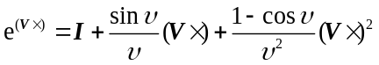为单位正交阵，其中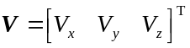是三维向量且其模值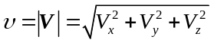。
- 对于三维向量，若是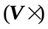的单位特征向量，证明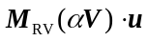也是的单位特征向量，其中是不为零的实数。（提示：可先证明，本题说明反对称阵的复单位特征向量是不唯一的）
- 试推导姿态阵微分方程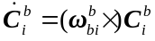。
- 证明右手单位正交阵与右手直角坐标变换之间存在一一映射关系。
- 证明右手单位正交阵与“312”欧拉角参数（或“313”欧拉角参数）之间存在一一映射关系（欧拉角表示的奇异点除外）。
- 给出“东-北-天(-3)12”欧拉角定义下的姿态阵。
- 证明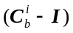中任意两个线性无关的列（或行）向量之间的叉乘积平行于与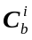对应的等效旋转矢量。
- 已知坐标变换的矩阵表示为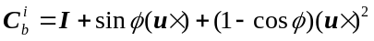，其中为从参考坐标系（系）到动坐标系（系）的等效转轴，为转角。若有系绕其轴转动角度得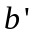系，接着系绕其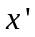轴转动角度得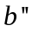系，最后系绕其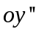轴转动角度得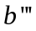系，试求坐标变换矩阵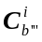。
- 用四元数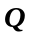表示坐标系转动，证明和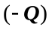表示相同的转动。
- 对于四元数，验证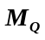（或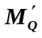）是正规矩阵，说明（或）的特征值及其特征向量的特点。
- 记为方向余弦阵，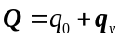是与对应的四元数，罗德里格参数定义为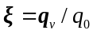，证明凯莱（Cayley）变换公式：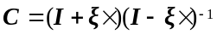。
- 证明方向余弦阵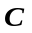与单位四元数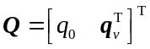之间的变换关系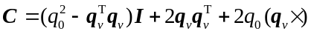成立。
- 设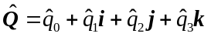为非零四元数，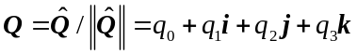为的规范化四元数，证明在指标函数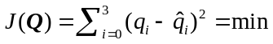下，是最优单位四元数。
- 讨论：在姿态阵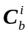中，至少需要已知几个元素，才能唯一确定剩余所有元素。
- 思考：与左手姿态阵对应的四元数（如果存在的话）是什么样子的？
- 当导航坐标系选为“东–北–天”、运载体坐标系选为“右–前–上”时，已知某运载体的姿态四元数为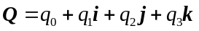；若将导航坐标系选为“北–东–地”、载体坐标系选为“前–右–下”，求该载体的姿态四元数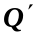。
- 证明刚体定点转动的欧拉定理：刚体连续有限次转动可等效为一次定轴转动。
- 假设角速度按时间线性变化，求解方向余弦阵微分方程的姿态更新二阶毕卡算法（提示：结果为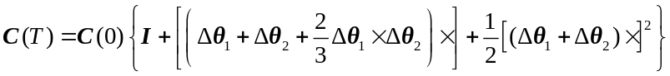）。
- 试求解等效旋转矢量Bortz方程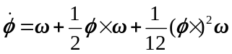的毕卡级数解，并在角速度为时间的线性形式假设条件下求解其二阶毕卡解。
- 假设等效旋转矢量，均为小量，证明等效旋转合成公式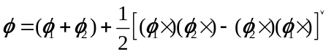近似成立（右上角标“”表示反对称阵的逆运算），并思考三个等效旋转矢量合成的近似公式是什么？（或可网上搜索参考Baker-Campbell-Hausdorff公式）
- 在优化三子样圆锥误差补偿算法中，证明如下两种补偿公式是等价的：
（1）
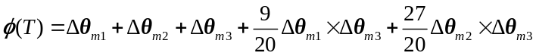 （2）
- 假设地理坐标系（系）原点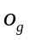相对于地心地固坐标系（系）的矢径为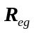，试比较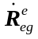与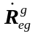之间的区别。
- 已知运载体坐标系（系）相对于惯性参考坐标系（系）的角运动由陀螺仪测量，采样间隔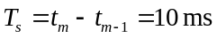，陀螺累积角增量输出为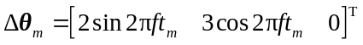（单位角分），其中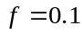 Hz。令初始时刻系与系重合，仿真计算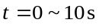运载体姿态角：
（1）假设每段时间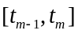内运载体均做单轴转动，比较方向余弦阵法和四元数法之间的差别；
（2）比较“单子样+前一周期”、单子样、二子样、三子样旋转矢量误差补偿算法之间的差别。
提示：由姿态阵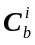求解姿态角的公式为
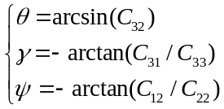
其中，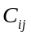表示的第行列元素。
- 当海拔高度小于500 km时，验证由地心直角坐标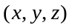求解纬度的如下近似公式具有毫米级精度：
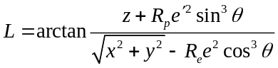
其中，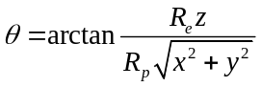。
- 已知某雷达的地理位置为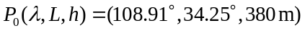，雷达发现目标，目标距离300 km、方位角30°、高低角10°，试编程求解目标的地理位置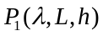。（地球形状参数取为WGS–84模型）
- 若给定地球模型的四个基本参数：半长轴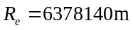，扁率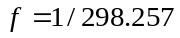，地心引力常数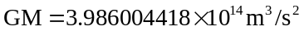，地球自转角速率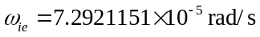。试求如下正常重力模型中的参数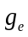，，和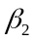：
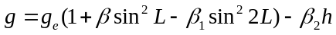
- 若在人造卫星上使用惯导系统，是否存在休拉振荡周期？是否存在高度通道不稳定问题？（仅考虑正常重力场的影响）
- 针对捷联惯导静态水平通道误差模型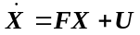和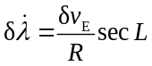，通过仿真，列表给出惯性传感器误差输入（或状态初值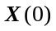）各分量的状态输出响应特征（常值、振荡或线性增长）。
- 证明：指标函数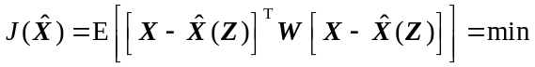不受正定加权矩阵的影响，其估计结果等价于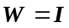时的最小方差估计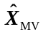。
- 在线性最小方差估计中，证明估计误差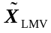与估计值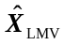正交。
- 给定观测模型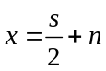，其中已知是标准正态分布白噪声，完成：（1）求极大似然估计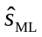；（2）对于如下概率密度函数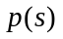，求极大验后估计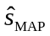。
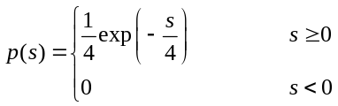
- 是否可以将加权最小二乘估计视为贝叶斯估计的一种特殊情形？
- 证明：维纳滤波器输出的均方误差为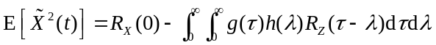。
- 在Kalman滤波中，证明下列公式之间相互等价：
（1）第一组
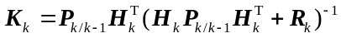 （1）
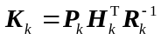 （2）
（2）第二组
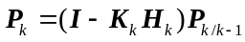 （1）
（2）
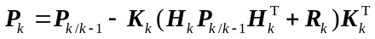 （3）
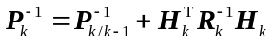 （4）
- 巡航导弹沿直线飞向目标，目标处设有一监视雷达，雷达对导弹的距离进行观测。假设：①导弹初始距离为100 km，速度约为300 m/s，基本匀速飞行，但受空气扰动影响，扰动加速度为零均值白噪声，方差强度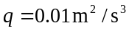；②雷达观测频率为2 Hz，观测误差为零均值白噪声，均方差为10 m。试完成：
（1）导弹运动及雷达量测建模，Matlab仿真生成导弹运动轨迹及雷达量测值；
（2）设计离散时间Kalman滤波器；
（3）利用雷达量测对导弹的距离和速度进行滤波估计，作图给出估计误差。
- 试求解如下连续时间随机系统在不同情况下的Kalman滤波方程：
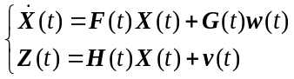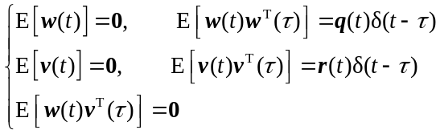
情况1：
情况2：
- 试对比UD分解滤波与常规Kalman滤波的计算量。
- 题大意同第35题，试用UD分解滤波进行仿真，结果与标准Kalman滤波比较。
- 题大意同第35题，但这里假设导弹在100~150s存在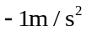减速机动，即在150s时速度大小约减为250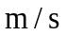，之后继续匀速飞行，然而整个飞行过程中监视雷达仍认为导弹是匀速的。试使用遗忘滤波进行滤波估计，并与常规Kalman滤波估计效果比较，适当调整遗忘因子大小使得遗忘滤波效果相对较好些。
- 题大意同第35题，但这里假设雷达量测噪声均方差在0~150s时为10 m，而之后突变为50 m。试使用自适应滤波进行滤波估计，并与常规Kalman滤波估计效果比较（在常规Kalman滤波中雷达量测噪声均方差始终为10m），画出量测噪声自适应估计结果图，看其噪声估计效果如何。
- 题大意同第35题，试进行事后RTS区间平滑，结果与常规Kalman滤波作比较。
- 设有简单的一维状态空间模型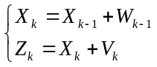，其中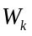和均为零均值、方差为常值的高斯白噪声，且两者之间不相关。当系统噪声的方差为零或不为零时，试通过仿真分别验证两种情形下的状态可平滑性问题。
- 题大意同第35题，试对其作滤波稳定性分析。
- 对于系统噪声为有色噪声的定常系统
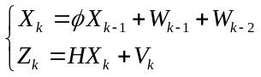 其中 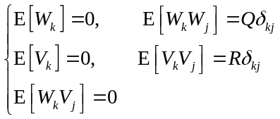
式中，，，，均为已知常数。试推导该系统的Kalman滤波方程。
- 对于系统噪声为有色噪声的定常系统
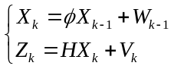
其中
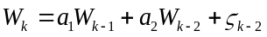 且有 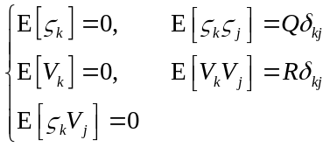
式中，，，，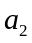，，均为已知常数。试推导该系统的Kalman滤波方程。
- 对于量测噪声为有色噪声的定常系统
其中
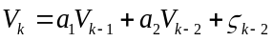 且有 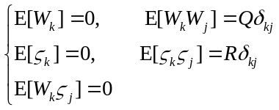
式中，，，，，，均为已知常数。试推导该系统的Kalman滤波方程。
- 参见图1，有一物体（比如航空炸弹）从10000 m高空释放（这里假设初速度为0），释放后铅垂下落。下落过程中，该物体在竖直方向上受三种力：①重力加速度（9.8 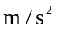）；②空气阻力，其大小与速度二次方成正比（即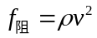），假设空气阻力系数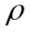=0.001（1/m）；③扰动噪声，功率谱密度为0.01 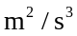。假设在距离落点水平径向1000 m处有一观测雷达，对该落体进行实时观测，雷达观测频率为1Hz，测距误差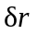=10 m（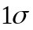），俯仰角测角误差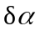=1°（）。试利用雷达测量对该物体的高度和速度作实时估计。（提示：使用EKF滤波，时间更新0.1 s）
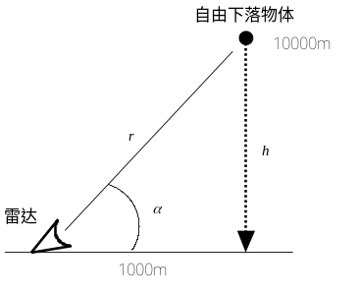
图 1 第47题图
- 有一飞行器从1000 m高空铅直往下降，初始速度为10 m/s，下落过程接近匀速（即升力与重力基本保持平衡），但受微小的空气扰动影响，扰动加速度噪声功率谱密度为0.01。飞行器上配备有气压高度表和无线电雷达高度表两种高度测量设备，假设两种设备是实时同步测量的，频率均为10 Hz，气压高度表测量噪声10 m（），雷达高度表测量噪声5 m（）。试使用经典Kalman滤波（即集中滤波）、序贯滤波和联邦滤波三种滤波方法估计飞行器的实时高度和速度，并比较三种方法的状态估计及其均方误差（仿真离散化周期采用0.1 s）。
- 图2给出了采用PI（比例—积分）控制方法实现的Mahony航姿仪算法原理图，试完成：（1）验证控制系统的特征多项式为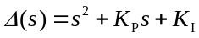；（2）编程进行仿真，给出角速率或比力阶跃输入引起的姿态响应。
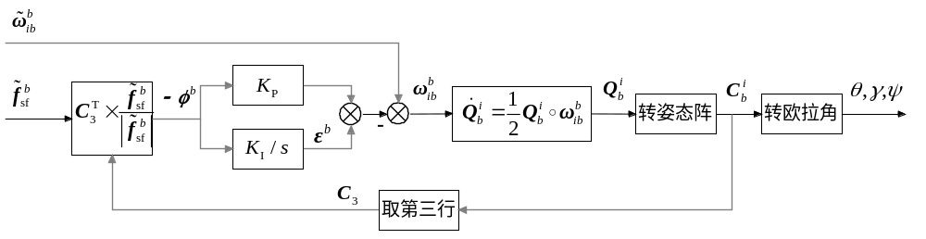
图 2 第49题图

